**热更流程**

1. 使用Ctrl+U打开热更插件界面，或者通过CocosCreator 插件->热更新工具

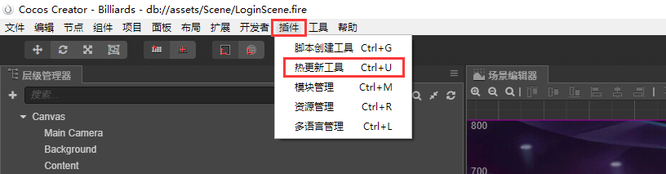

1. 使用Ctrl+Shift+B打开CocosCreator构建发布窗口,或者通过CocosCreator 项目->构建发布

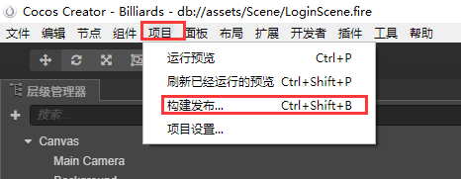

1. 使用构建发布对项目进行构建，等待构建完成

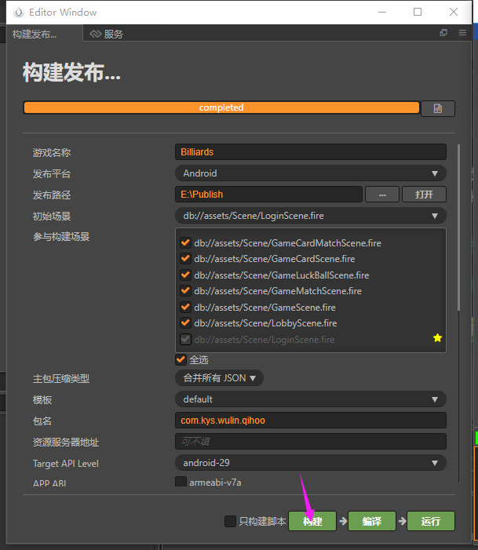

1. 在热更插件界面，配置好版本号、资源服务器url和确认Build目录无误后，其余选项使用默认，然后点击生成

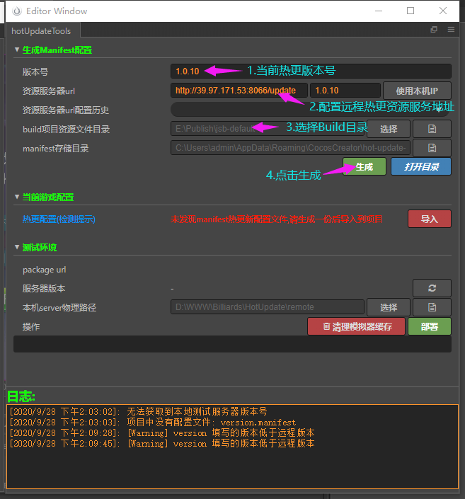

1. 查看插件日志输出框，当出现打包成功的提示后表明热更包已完成

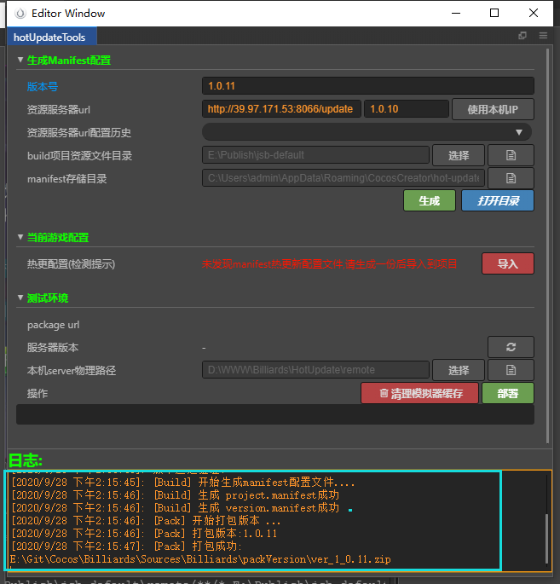

1. 打开项目文件夹，找到packVersion并在里面找到当前版本号对应的zip压缩包

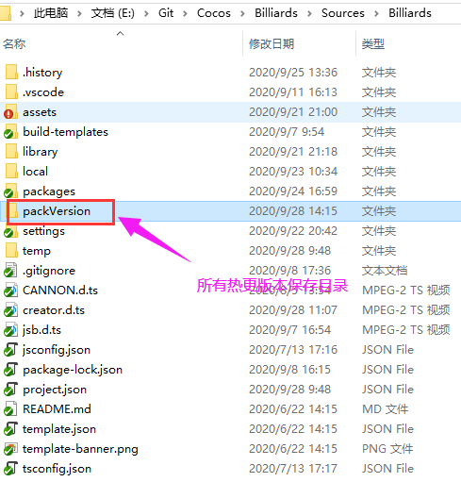 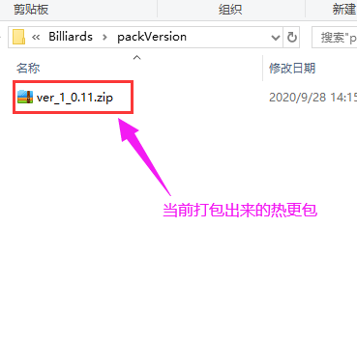

1. 将热更包提交给服务器，并在后台配置热更版本，完成热更